PENDIDIKAN AGAMA

x^^4'^{z}
KRISTEN (PAK) DI SEKOLAH
Tinjauan Theologis - Praktis Terhadap Proses
Penyelenggaraan PAK di SMP Negeri 3 Sanggalangi’
Kabupaten Toraja Utara
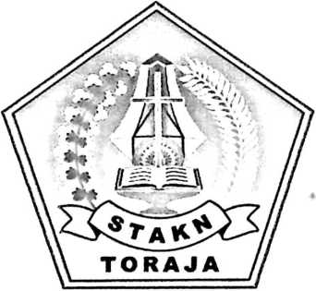
SKRIPSI
Diajukan Kepada Sekolah Tinggi Agama Kristen Negeri Toraja
Untuk Memenuhi Salah Satu Persyaratan Guna
Memperoleh Gelar Sarjana Teologi
OLEH :
MARTEN S. ALLOTASIK
NIRM : 20062386
KELAS D3/A3 RANTEPAO
SEKOLAH TINGGI AGAMA KRISTEN NEGERI TORAJA
2 0 0 9

PENDIDIKAN AGAMA KRISTEN (PAK) DI SEKOLAH
Tinjauan Theologis - Praktis Terhadap Proses
Penyelenggaraan PAK di SMP Negeri 3 Sanggalangi’
Kabupaten Toraja Utara
SKRIPSI
Diajukan Kepada Sekolah Tinggi Agama Kristen Negeri Toraja
untuk Memenuhi Salah Satu Persyaratan Guna
Memperoleh Gelar Sarjana Teologi
OLEH
MARTEN S. ALLOTASIK
NIRM : 20062386
KELAS D3/A3 RANTEPAO
SEKOLAH TINGGI AGAMA KRISTEN NEGERI TORAJA
2009

Judul Skripsi | : Pendidikan Agama Kristen (PAK) di Sekolah
Sub Judul | : Tinjauan Teologis-Praktis Terhadap Proses Penyelenggaraan  PAK di SMP Negeri 3 Sanggalangi’ Kabupaten Toraja Utara
Ditulis oleh | : Marten Salong Allotasik
NIRM | : 20062386
Setelah | diperiksa dan diteliti ulang, ternyata telah memenuhi persyaratan

untuk dipertahankan di dalam ujian skripsi.
Rantepao, 1 Oktober 2009
Pembimbing I
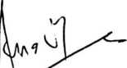

Pdt. Amjafias Tandi Sitammu, M.Th
NIP.X"
Pembimbii
Tri Oktavid Silaban, S.Th
NIP.
ii
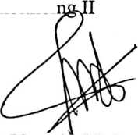

HALAMAN PENGESAHAN
Judul Skripsi : PENDIDIKAN AGAMA KRISTEN ( PAK ) DI SEKOLAH
Sub Judul : Tinjauan Teologis - Praktis terhadap proses
Penyelenggaraan PAK di SMP Negeri 3 Sanggalangi ’
Kabupaten Toraja Utara
Sebagai salah satu persyaratan guna memperoleh gelar Sarjana Teologi pada
Sekolah Tinggi Agama Kristen Negeri Toraja .
Disiapkan oleh : Marten Salong Allotasik
Dosen Pembimbing : 1. Pdt. Andarias Tandi Sitammu , M.Th
2. Tri Oktavia Silaban , S.Th
Telah dipertahankan oleh penulisnya di depan panitia ujian Sarjana (SI)
Sekolah Tinggi Agama Kristen Negeri Toraja (STAKN ) .
1. Pdt. Drs . Daud Sangka’, P , M.Si

2. Polikarpus Ka’pan , M .Th
Panitia Ujian
Ketua
, 1 Oktober 2009
Sekretaris
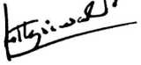
Fetty Siwah ,S.PAK
NIP.150 381 912

Fajar Kelana, S.Th
NIP. 150 409 372
Disahkan oleh
a §TAKNJJToraja
TORAJA

F. Thomas Edison , M . Si
P/19520208 197903 1 002
111
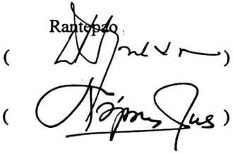


RINGKASAN
Marthen Salong Allotasik. NIRM: 20062386. Melaksanakan suatu kajian tentang
Tinjauan Teologis — Praktis Tentang Penyelenggaraan PAK di SMP Negeri 3
Sanggalangi’ Kabupaten Toraja Utara di bawah bimbingan dosen:
1. Bapak Pdt. Andarias Tandi Sitammu, M.Th sebagai pembimbing I
2. Ibu Tri Oktavia Silaban, S.Th sebagai pembimbing II
Kajian penelitian ini bertujuan untuk mengetahui apakah PAK di sekolah
telah diselenggarakan berdasarkan pada ketentuan yang telah digariskan dalam
kurikulum Pendidikan Agama Kristen (PAK). Sebab PAK harus diajarkan
berdasarkan Standar Kompetensi dan Kompetensi Dasar yang telah ditentukan.
Kemudian dijabatkan kedalam silabus, dengan merumuskan beberapa indikator
sebagai garis besar tujuan materi pembelajaran PAK.
Proses penelitian dilaksanakan selama 2 bulan, sejak dari tanggal 2 Desember
2008 sampai dengan tanggal 31 Januari 2009. Sumber data yang dipergunakan dalam
proses penelitian ini adalah data primer dan sekunder.
1. Data primer adalah data yang diperoleh dari guru PAK yang mengajar di Kelas
VIII SMP Negeri 3 Sanggalangi dijadikan sebagai data pertama dan utama.
2. Data sekunder adalah data yang diperoleh dari responden melalui jawaban angket
yang telah dipersiapkan sebelumnya. Data tersebut dijadikan sebagai data kedua
dan sekaligus dijadikan sebagai sumber data pengamatan dari responden.

